ผลการปฏิบัติราชการสายงานป้องกันปราบปราม สภ.บางจัก ประจำเดือน พ.ย. 66

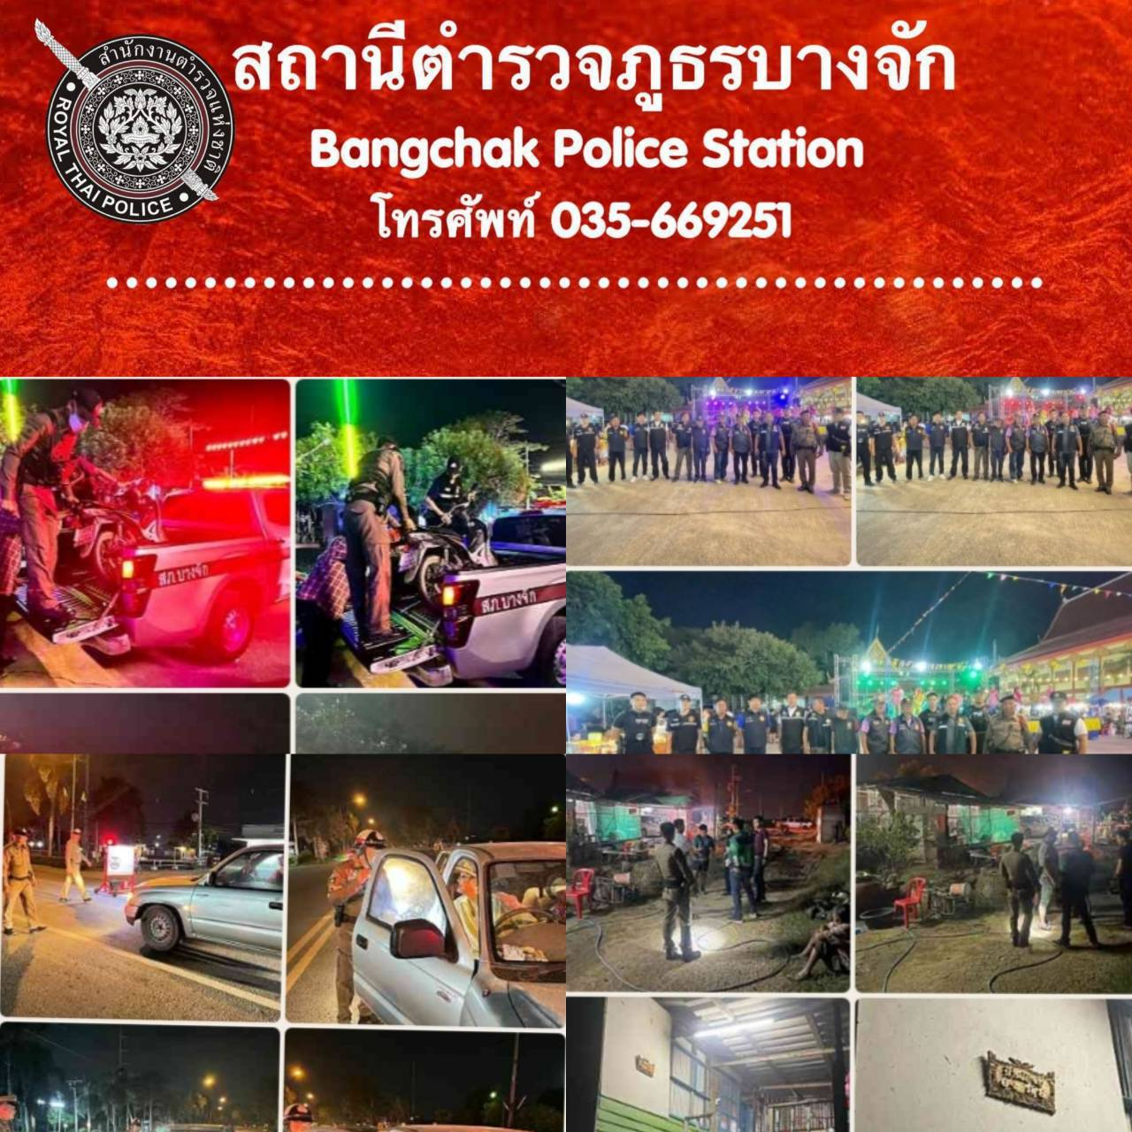
ชุดป้องกันปราบปรามได้ปฏิบัติการปราบปรามผู้กระทำความผิดพื้นที่ ภายใต้อำนวยการของ
พ.ต.อ.เสน่ห์ เจริญจิตร ผกก.สภ.บางจัก พ.ต.ท.วิศาล จาระนัย รอง ผกก.ป.สภ.บางจัก ปฏิบัติการโดย
พ.ต.ท.ไกรศร จันทร์เฉลิม สวป.บางจัก พร้อมเจ้าหน้าที่ชุดป้องกันปราบปราม ได้ดำเนินการลงพื้นที่เพื่อปราบปรามอาชญากรรมและยึดรถที่ดัดแปลงสภาพเพื่อไว้ตรวจสอบ และดำเนินคดีต่อไป

